С 25 апреля в нашем детском саду проходил творческий конкурс рисунков «Что надо сделать, чтобы наш город стал чище и краше».
Задачи конкурса:
- формирование активной жизненной позиции: право на благоприятную окружающую среду;
- развитие фантазии, воображения, художественного вкуса, инициативы, реализации творческих возможностей всех субъектов образовательного процесса: детей и родителей;
- приобщение родителей и детей к совместной деятельности в условиях ДОУ.
В конкурсе поучаствовали 13 групп детского сада. Особенно активными были группы №1, №7, №9, №14.
Радует то, что люди не безразличны к экологии, к своему родному городу. Мамы и папы воспитывают экологическую культуру, бережное отношение к природе, к окружающему миру в детях через рисунки. Поздравляем всех участников!!!

Итоги творческого конкурса рисунков
“Что надо сделать, чтобы наш город стал чище и краше”

старшие, подготовительные группы
название работы, автор, группа | место
Чистота города начинается с тебя» Пан Надежда, старшая группа №5 | 1
«Чтобы город был чистым» Бачинин Андрей, старшая группа №5 | 1
«Чем больше деревьев – тем чище город» Минаева Юлия, Паутова Юлия, Тетерина Лидия, Черемных Ева, Кожеурова Яна, подготовительная группа №6 | 1
«Мы за чистый город» Воробьева Вера, подготовительная группа №11 | 1
«Выбор за тобой» Зубакова Дарья, подготовительная группа №13 | 1
«Лучший двор» Ильченко Леонид, старшая группа №8 | 2
«Мой любимый город» Гонин Кирилл, подготовительная группа №7 | 2
«Сохраним свой город» Юшин Никита, подготовительная группа №7 | 2
«Мечта о чистом городе» Петров Денис, подготовительная группа №7 | 2
«…» Юдин Евгений, старшая группа №8 | 3
«Красивый город» Римлянд Алеся, подготовительная группа №7 | 3

младшие, средние группы
название работы, автор, группа | место
«Убирая мусор, сохраняешь чистоту» Винокуров Серафим с мамой, 1-я младшая группа №1 | 1
«Мы за чистоту планеты» Чекаева О.А., воспитатель с детьми 2-ой младшей группы №14 | 1
«Сортируйте мусор» Валеев Павел, средняя группа №3 | 1
«Берегите свой любимый город» Чумак Анна с мамой, средняя группа №9 | 1
«Чистота – залог здоровья» Черненкова Вероника, 1-я младшая группа №1 | 2
«Чистый город – счастливый город» Васильцова Анастасия, 2-я младшая группа №14 | 2
«Мы за чистый город» Выготский Артем, 2-я младшая группа № 14 | 2
«Экологическая листовка» Чекаева О.А. с детьми 2-ой младшей группы №14 | 2
«Любимый город» Хороших Марк, 2-я младшая группа №14 | 2
«Соблюдай чистоту и город станет краше», Величко Г.Г., воспитатель с детьми средней группы №9 | 2
«Чистый город» Коконова Евгения с мамой, 1-я младшая группа №1 | 3
«Посади дерево» Хохлов Денис, разновозрастная группа №12 | 3
«Сделаем наш город чище», Фадеева Софья с мамой, средняя группа №9 | 3

Представитель родительского комитета: Барнакова Н.С. (группа №10)
Председатель ПК: Завьялова М.К.
Заместитель заведующей: Пугачева Л.А.

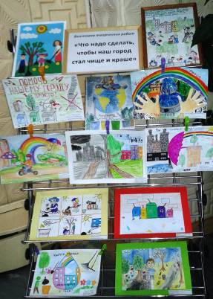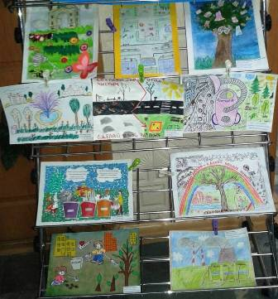
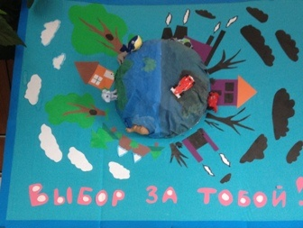
Спасибо всем, кто принял участие в конкурсе, кто не безразличен к родному городу!!!
Подготовили воспитатели: Файзулина А.В., Кочергина О.Н..

